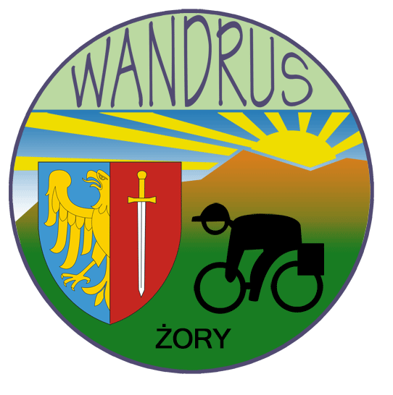




R E G U L A M I N

„XVIII RAJDU ZAKOŃCZENIA SEZONU KOLARSKIEGO WANDRUSA”
26-28.09.2008r. Szczawnica
PIENIŃSKI PARK NARODOWY

1.CEL RAJDU
- poznanie wspaniałych walorów i gościnności ziemi pienińskiej
- obcowanie i wędrówki po niezwykłych terenach Pienińskiego Parku Narodowego
- relaks i dobra zabawa przy ognisku oraz na bankiecie

2.OGÓLNE WARUNKI UCZESTNICTWA
- w rajdzie mogą uczestniczyć turyści zrzeszeni w kołach i klubach PTTK oraz indywidualni
- niepełnoletni biorą udział w rajdzie pod opieką dorosłego
- bierzemy ze sobą sprawny rower, /kto chce/,śpiewniki i dobry humor /wszyscy/

3.TERMIN I BAZA RAJDU
- rajd odbędzie się w dn. 26– 28.09.2008 r.
- pobyt i noclegi: Szczawnica Ośrodek Wypoczynkowy „HALKA" www.halka.ibd.pl

4.ŚWIADCZENIA ZAREZERWOWANE DLA UCZESTNIKÓW I ICH PRZEWIDYWANE KOSZTY
- wpisowe nie jest pobierane
- zarezerwowane świadczenia dla wszystkich uczestników:
+ dwa noclegi w dn.26/27 oraz 27/28.09.2008r.w pokojach od 1 do 5 osobowych z pełnym
węzłem sanitarnym i TV sat (wielkość pokoju uczestnika na zasadzie kto pierwszy ten lepszy, ilość miejsc 50)
+ pełne wyżywienie: 1x kolacja przy ognisku,1x obiadokolacja, 2x śniadanie
- piątek - kolacja - regionalne danie – góralska kwaśnica z kotła przy ognisku
- sobota: śniadanie, obiadokolacja i bankiet z muzyką CD + konkursy
- niedziela: śniadanie
+ orientacyjny koszt świadczeń 100 - 105 zł

5.DOJAZD I ZAKWATEROWANIE
- dojazd we własnym zakresie prywatnymi samochodami uczestników dowolną trasą
- zalecany: wariant 1: płatny dłuższy 225 km, ale szybki Żory - Katowice autostrada A4 i jedziemy do Krakowa ( 2 x 6.50 zł opłata za autostradę) następnie „zakopianką” do Nowego Targu i skręcamy w lewo do Krościenka n/ Dunajcem.
W Krościenku po przejechaniu mostu nad Dunajcem zaraz skręt w prawo i po 5 km jest nasza baza (patrz mapka).
wariant 2: 190 km Żory, Pszczyna, Kęty, Wadowice, Sucha Beskidzka, Maków Podhalański, Jordanów, Skomienna Biała
i tu skręcamy w prawo na „zakopiankę” w kierunku Nowego Targu. Dalej jak w pierwszym wariancie.
- zakwaterowanie w pokojach /jak w pkt.4/ w dn.26.09.08 /piątek/ od godz.17.30 - samochody
parkujemy na parkingu ośrodka za budynkiem „HALKA” , rowery w magazynku na sprzęt narciarski.

6.ZGŁOSZENIA I ZAPISY
- zapisy prowadzi: kol. Ryszard Skonieczny, kom. 601-660-744,
e-mail: rysiekszwagier@op.pl - do dn.15.09.2008 r.
- przy zapisie pobierana jest zaliczka na zarezerwowane świadczenia w kwocie: 50 zł
- pozostałą część opłaty uiszczamy najpóźniej w dniu 26.09.08 /przy zakwaterowaniu/

7.RAMOWY PROGRAM RAJDU /PROPONOWANY PRZEZ ORGANIZATORA/

Dzień 1/piątek/ - 26.09.2008r.
- wyjazd samochodami z Żor z parkingu przy ul. Dolne Przedmieście o godz.13.00 /prowadzi
Organizator/- trasą jak w pkt.5 wariant 2 - przewidywany dojazd ok.17.00, lub indywidualnie dowolną trasą.
- zakwaterowanie uczestników i wspólne ognisko z kolacją godz. 18.00./ góralska kwaśnica z kotła, specjalność kuchni /

Dzień 2/sobota/ - 22.09.2007r.
+ śniadanie godz. 8.15.
+ dwie imprezy turystyczne: rowerowa i piesza górska, opracowane i prowadzone przez Organizatora
+ o godz.9.00 start
- grupa rowerowa wyjazd na trasę wokół Pienińskiego Parku Narodowego: Szczawnica, lewą stroną Dunajca Drogą Pienińską, przejście graniczne, Słowacja Czerwony Klasztor, Majere, Spiśska St. Ves, Lysa nad Dunajcom, przejście graniczne, Polska, Nidzica – Zamek, Czorsztyn – Zamek, i 10 km w dół do Krościenka następnie 5 km do bazy /urozmaicony teren, podjazdy i zjazdy, piękne widoki, zabytki/- ok.50 km, planowany powrót godz. 17.00
- grupa „górska” pieszo lub można podjechać Bus-em 5 km do Krościenka i żółtym szlakiem na Przełęcz Szopka (Chwała Bogu)779 m npm, skręcamy w lewo niebieskim szlakiem i osiągamy Okrąglice 982 m npm, następnie Ostry Wierch i Góra Zamkowa, cały czas niebieskim szlakiem do Białe Skały, Ociemny W. Czerteż, Czertezik, Sokolica 747 m npm i schodzimy szlakiem do promu na Dunajcu w Szczawnicy, czas od Krościenka do bazy 5-6 godzin /wolno i z przerwami/, trasa dość łatwa, dobrze przygotowana, piękne widoki na przełom Dunajca, planowany powrót godz. 17.00.
Oba warianty płatne za wejście do Pienińskiego Parku Nar. 4 zł (2007r)
UWAGA !!!
- wariant dla osób niekorzystających z ofert w/w Organizatora
Palenica szczyt górski naprzeciw naszej bazy - po wyjeździe kolejką - spacer na Palenicy i powrót kolejką na dół lub dalej żółtym szlakiem na Szafranówkę i skręt w prawo na niebieski szlak i do schroniska „Pod Orlicą” koło przystani flisackiej w Szczawnicy. Czas przejścia od Palenicy do schroniska około 60 minut.
Uwaga!! - cena wyciągu w jedną stronę 7zł w obie 10 zł płatna indywidualnie przez uczestników
Spływ Dunajcem – łodzie flisackie – dojazd Bus-em do przystani i płyniemy z flisakami do Szczawnicy.
Spływ rozpoczyna się na przystani flisackiej w Sromowcach - Kątach, gdzie znajduje się parking, pawilon wystawowy Pienińskiego Parku Narodowego, punkt informacji turystycznej, kioski z pamiątkami, restauracja oraz kasy biletowe.
długość trasy ok. 18 km, czas trwania spływu ok. 2 godz. 15 min
Uwaga!! - cena spływu to 35 zł + 4 zł wstęp do Pienińskiego P.N. i Bus płatna indywidualnie przez uczestników.
Czorsztyn – dojazd Bus-em lub swoim samochodem zwiedzamy zamek i rejs gondolą po jez. Czorsztyńskim i powrót
Podczas rejsu można podziwiać góry, ruiny zamku czorsztyńskiego, skansen "Osadę Turystyczną", zamek w Niedzicy oraz zaporę na Dunajcu.
Uwaga!! - cena wejścia na zamek 3 zł w 2007r i gondola to ????? płatna indywidualnie przez uczestników
Przhyba – Pasmo Radziejowej wyjście niebieskim szlakiem na Hale Przehyba i powrót 6 godz. Szlak rowerowy i pieszy.
Szczawnica – zwiedzamy miejscowość, a jest piękna, pijalnia wód, Plac Dietla, Muzeum Pienińskie itp.
+ godz. 19.00. obiadokolacja
+ godz. 20.00. bankiet z muzyką CD

Dzień 3 /niedziela/ - 28.09.2008r.
+ śniadanie godz. 9.00.
+ jedna impreza turystyczna: piesza godz. 10.00.
- dojazd samochodami lub Bus-em do Jaworek (7 km) i zwiedzamy rezerwat przyrody "Wąwóz Homole" imienia Jana Wiktora. Wąwóz Homole ma długość ok. 800 m i wcina się w północne stoki Wysokich Skałek, tworząc głęboki kanion o bardzo stromych ścianach dochodzących do 120 m wysokości. Dużą rolę w jego wyżłobieniu odegrał również płynąca nim Kamionka. Tworzy on w wąwozie malownicze kaskady, a jego koryto zawalone jest wielkimi głazami.
Uwaga!! - cena wejścia do rezerwatu to 1.50 zł płatna indywidualnie przez uczestników
+ 13.00-14.00. wykwaterowanie, obiad w HALCE dla głodnych na własny kosz i wyjazd.
To tylko ramowy program - propozycja, który można korygować wg życzeń i preferencji uczestników !
Zainteresowani uczestnicy biorą udział w imprezie na własne ryzyko i odpowiedzialność. Ubezpieczają się w PZU lub innej instytucji ubezpieczeniowej we własnym zakresie. Organizatorzy nie biorą żadnej odpowiedzialności za wypadki i szkody poniesione przez uczestników oraz osoby trzecie.
Członkowie PTTK z opłaconymi składkami za rok 2008 są ubezpieczeni w ramach składki PTTK- owskiej.

Serdecznie zapraszamy turystów kolarzy i „górali” wraz z rodzinami !
Pogoda i super wrażenia zapewnione !!
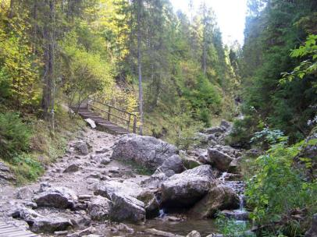
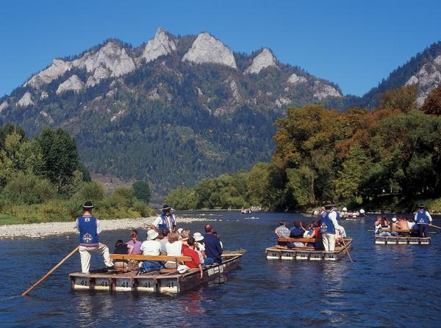
ORGANIZATOR KTK PTTK „ Wandrus” Żory
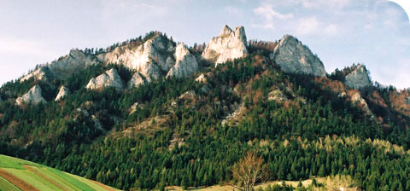

Pieniny
Spływ Dunajcem Wąwóz Homole

DOTYCZY CZŁONKÓW PTTK: WSZYSCY ZABIERAMY KSIĄŻECZKI KOT-owskie POTWIERDZAMY NASZĄ OBECNOŚĆ I ZWIEDZANIE PIENIŃSKIEGO P.N. ORAZ „ZERÓWKI” NA TRASIE NASZEGO PRZEJAZDU ZGODNIE
Z Regulaminem Kolarskiej Odznaki Turystycznej rozdział III Zasady punktacji § 8 punkt 3b
oraz inne np. ”Turysta Przyrodnik”, „Kanon”, „Architektura drewniana w Polsce” itp.
grupa rowerowa książeczki „Szlakiem zamków w Polsce”

